OBEC Vlastibořice
POŽÁRNÍ ŘÁD OBCE Vlastibořice

V souladu s ustanovením § 29 zákona č. 133/1985 Sb., o požární ochraně, ve znění pozdějších předpisů, a v souladu s ustanovením § 15 nařízení vlády č. 172/2001 Sb., k provedení zákona o požární ochraně, ve znění pozdějších předpisů, vydává obec Vlastibořice jako součást dokumentace požární ochrany obce tento Požární řád obce Vlastibořice (dále jen „požární řád“):

Čl. 1
Úvodní ustanovení
Požární řád upravuje organizaci a zásady zabezpečení požární ochrany v obci Vlastibořice (dále jen „obec“).

Čl. 2
Vymezení činnosti osob pověřených zabezpečováním požární ochrany v obci
- Ochrana životů, zdraví a majetku občanů před požáry, živelními pohromami a jinými mimořádnými událostmi na území obce Vlastibořice je zajištěna jednotkou sboru dobrovolných hasičů obce (dále jen „JSDH obce“) podle čl. 5 a dále jednotkami požární ochrany uvedenými v příloze č. 1.
- K zabezpečení úkolů na úseku požární ochrany obec v samostatné působnosti pověřila velitele JSDH obce Vlastibořice, který vykonává monitoring úrovně požární ochrany v obci, o níž předkládá zprávu starostovi minimálně 1 x za 12 měsíců.
- K zabezpečení úkolů na úseku požární ochrany byly na základě usnesení zastupitelstva obce dále pověřeny tyto orgány obce:
- zastupitelstvo obce - projednáním stavu požární ochrany v obci minimálně 1 x za 6 měsíců a vždy po závažné mimořádné události mající vztah k požární ochraně v obci,
- starosta - zajištěním pravidelných kontrol dodržování předpisů požární ochrany obce, zprávu o způsobu zajištění a výsledku provedení kontrol podá zastupitelstvu obce minimálně 1 x za 12 měsíců.

Čl. 3
Podmínky požární bezpečnosti při činnostech a v objektech se zvýšeným nebezpečím vzniku požáru se zřetelem na místní situaci
- Obec se zřetelem na místní situaci stanovuje podmínky dodržování požární bezpečnosti při činnostech se zvýšeným nebezpečím vzniku požáru, například:
- pálení klestí na veřejných prostranstvích
- vypalování porostů
- ohňostroje při společenských akcích
- organizování akcí na veřejných prostranstvích, kterých se účastní větší počet osob a s tím souvisejících činností se zvýšeným nebezpečím vzniku požáru (např. plnění balónků na poutích, používání plynových grilů apod.)

- Obec se zřetelem na místní situaci stanovuje podmínky dodržování požární bezpečnosti v objektech se zvýšeným nebezpečím vzniku požáru: řešeno požárním řádem obce dle § 29 a § 17. Například:
- Kulturní dům - víceúčelové zařízení
- DPS
- Obecní knihovna

- Obec se zřetelem na místní situaci stanovuje podmínky dodržování požární bezpečnosti v době se zvýšeným nebezpečím vzniku požár, například:
- období sucha
- období žní
- topné období
Tato problematika bude samostatně řešena v nařízení kraje, který stanoví podmínky k zabezpečení požární ochrany v tomto období.

- Činnosti, při kterých hrozí zvýšené nebezpečí vzniku požáru, se podle místních podmínek považuje konání veřejnosti přístupných kulturních a sportovních akcí na veřejných prostranstvích, při nichž dochází k manipulaci s otevřeným ohněm a na něž se nevztahují povinnosti uvedené v § 6 zákona o požární ochraně ani v právním předpisu kraje1 či obce2 vydanému k zabezpečení požární ochrany při akcích, kterých se zúčastňuje větší počet osob.

- Pořadatel akce je povinen konání akce nahlásit min. 2 pracovní dny před jejím započetím na Obecním úřadu Vlastibořice a na operační středisko Hasičského záchranného sboru Libereckého kraje. Je-li pořadatelem právnická osoba či fyzická osoba podnikající, je její povinností zřídit preventivní požární hlídku.

Čl. 4
Způsob nepřetržitého zabezpečení požární ochrany v obci
- Přijetí ohlášení požáru, živelní pohromy či jiné mimořádné události na území obce je zabezpečeno systémem ohlašoven požárů uvedených v čl. 7.
- Ochrana životů, zdraví a majetku občanů před požáry, živelními pohromami a jinými mimořádnými událostmi na území obce je zabezpečena jednotkami požární ochrany uvedenými v čl. 5 a v příloze č. 1.

Čl. 5
Kategorie jednotky sboru dobrovolných hasičů obce, její početní stav a vybavení
- Obec zřídila JSDH obce, jejíž kategorie, početní stav a vybavení jsou uvedeny v příloze č. 2.
- Členové JSDH obce se při vyhlášení požárního poplachu dostaví ve stanoveném čase do požární zbrojnice na adrese Vlastibořice čp. 26, anebo na jiné místo, stanovené velitelem jednotky.

Čl. 6
Přehled o zdrojích vody pro hašení požárů a podmínky jejich trvalé použitelnosti
- Zdroje vody pro hašení požárů stanoví kraj svým nařízením.
- Nad rámec nařízení kraje obec stanovila zdroje vody pro hašení požárů. Přehled zdrojů vody je uveden v příloze č. 3. Zdroje vody pro hašení požárů, jakož i čerpací stanoviště pro požární techniku a vhodné směry příjezdu ke zdrojům vody jsou vyznačeny v plánku v příloze č. 3.

Čl. 7
Seznam ohlašoven požárů a dalších míst, odkud lze hlásit požár, a způsob jejich označení
- Obec zřídila následující ohlašovnu požárů, která je trvale označena tabulkou „Ohlašovna požárů”, a to budova obecního úřadu na adrese Vlastibořice čp. 23.
Požár lze ohlásit pouze v provozní době úřadu.

- Dalšími místy zřízenými obcí, odkud lze hlásit požár a která jsou trvale označena tabulkou „Zde hlaste požár” nebo symbolem telefonního čísla „150” či „112“, jsou:
- Obecní úřad v prac době | 485 146 025
- Bc. Jana Hartlová starosta obce | 606 574 450
- Dušan Koutník místostarosta obce | 739 242 081
- velitel JSDH obce | 604 746 955
- DPS Vlastibořice čp. 9 (pí. Menclová) | 602 879 518
- Hlášení požáru na operační středisko HZS LK 150 nebo 112
a) z vlastního telefonního přístroje
b) z veřejné telefonní budky v jednotlivých částech obce

Čl. 8
Způsob vyhlášení požárního poplachu v obci
Vyhlášení požárního poplachu v obci se provádí:
- signálem „POŽÁRNÍ POPLACH”, který je vyhlašován přerušovaným tónem sirény po dobu jedné minuty (25 sec. tón – 10 sec. pauza – 25 sec. tón) nebo
- signálem „POŽÁRNÍ POPLACH”, vyhlašovaným elektronickou sirénou (napodobuje hlas trubky, troubící tón „HO – ŘÍ”, „HO – ŘÍ”) po dobu jedné minuty (je jednoznačný a nezaměnitelný s jinými signály)
- v případě poruchy technických zařízení pro vyhlášení požárního poplachu se požární poplach v obci vyhlašuje dopravním prostředkem vybaveným audiotechnikou.

Čl. 9

Seznam sil a prostředků jednotek požární ochrany
Seznam sil a prostředků jednotek požární ochrany podle výpisu z požárního poplachového plánu Libereckého kraje je uveden v příloze č. 1.

Čl. 10

Zrušovací ustanovení
Touto vyhláškou se ruší předchozí obecně závazná, kterou se vydává požární řád, stanoví podmínky k zabezpečení požární ochrany při akcích, kterých se zúčastní větší počet osob a stanoví další případy, kdy právnické osoby a podnikající fyzické osoby zřizují požární hlídky.

Čl. 11

Účinnost
Tato vyhláška nabývá účinnosti patnáctým dnem po dni jejího vyhlášení.
¨  ……………………………….. | …………………………………
Dušan Koutník  místostarosta | Bc. Jana Hartlová  starostka

Vyvěšeno na úřední desce obecního úřadu dne:

Sejmuto z úřední desky obecního úřadu dne:

Zveřejnění vyhlášky bylo shodně provedeno způsobem umožňujícím dálkový přístup.

Seznam příloh požárního řádu:
Příloha č. 1 - Seznam sil a prostředků jednotek požární ochrany z požárního poplachového plánu Libereckého kraje
Příloha č. 2 - Požární technika a věcné prostředky požární ochrany
Příloha č. 3 - A) Přehled zdrojů vody
B) Plánek obce s vyznačením zdrojů vody pro hašení požárů, čerpacích stanovišť
a směru příjezdu k nim

Příloha č. 1

Seznam sil a prostředků jednotek požární ochrany z požárního poplachového plánu Libereckého kraje

- Seznam sil a prostředků jednotek požární ochrany pro první stupeň poplachu obdrží ohlašovny požárů obce a právnické osoby a podnikající fyzické osoby, které zřizují jednotku požární ochrany.

- V případě vzniku požáru nebo jiné mimořádné události jsou pro poskytnutí pomoci na území obce určeny podle I. stupně požárního poplachu následující jednotky požární ochrany:

Jednotky požární ochrany v I. stupni požárního poplachu
 | První jednotka požární ochrany | Druhá jednotka požární ochrany | Třetí jednotka požární ochrany | Čtvrtá jednotka požární ochrany
Název jednotek požární ochrany | JSDHO Vlastibořice | HZS LK  stanice  Turnov | HZS LK  stanice  Liberec | JSDHO Hodkovice nad Mohelkou
Kategorie jednotek požární ochrany | JPO V. | JPO I. | JPO I. | JPO III.

Příloha č. 2

Požární technika a věcné prostředky požární ochrany

Název jednotky požární ochrany a dislokace | Kategorie jednotek požární ochrany | Počet členů | Min. počet členů  v pohotovosti
SDH Vlastibořice | 5 | 7 | 0

Požární technika a věcné prostředky požární ochrany | Počet
Vozidlo AVIA 21 T FC SPZ 1L24233 | 1
Stříkačka PS12 | 1

Příloha č. 3

- Přehled zdrojů vody

Typ zdroje vody | Název | Kapacita nebo  DN hydrantu | Čerpací stanoviště | Využitelnost
umělé | vodní nádrž Vlastibořice | 800 m3 | na hrázi | celoroční
přirozené | rybník Sedlíšťka | 400 m3 | Na hrázi | celoroční
přirozené | rybník Jivina | 200 m3 | Na hrázi | celoroční
umělé | Podzemní hydrant Jivina | DN 80 | U sinice III. třídy 2791 | celoroční
umělé | Nadzemní hydrant Sedlíšťka | DN 80 | před č.p. 10 | celoroční
umělé | Podzemní hydrant Vlastiborice | DN 80 | U sinice III. třídy 2791 | celoroční
umělé | Podzemní hydrant Vlastibořice | DN 80 | před č.p. 23 | celoroční
umělé | Nadzemní hydrant Vlastibořice | DN 80 | před č.p. 13 | celoroční

- Plánek obce s vyznačením zdrojů vody pro hašení požárů, čerpacích stanovišť a směru příjezdu k nim

POŽÁRNÍ NÁDŽ V OBCI VLASTIBOŘICE
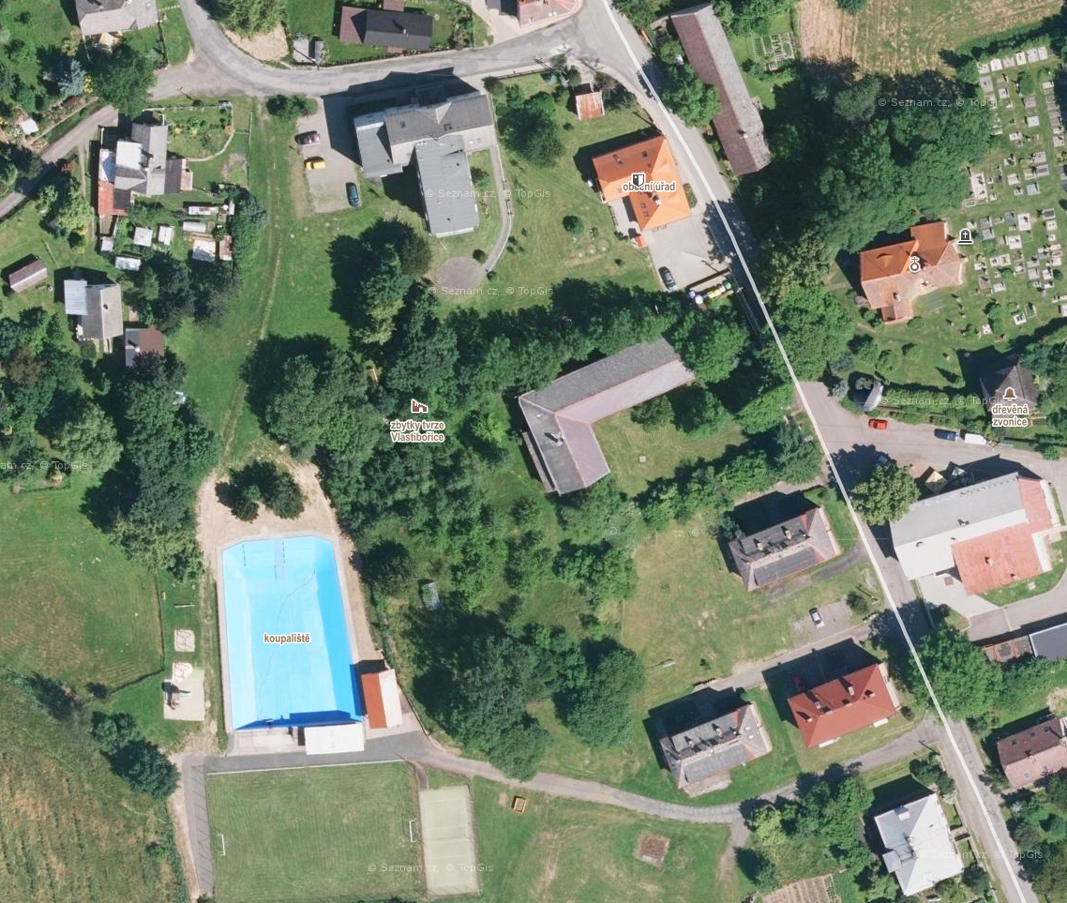
Požární nádrž 800 m³

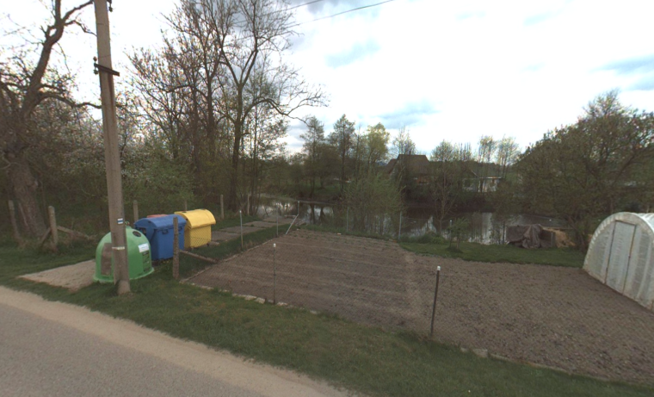
rybník Sedlíšťka
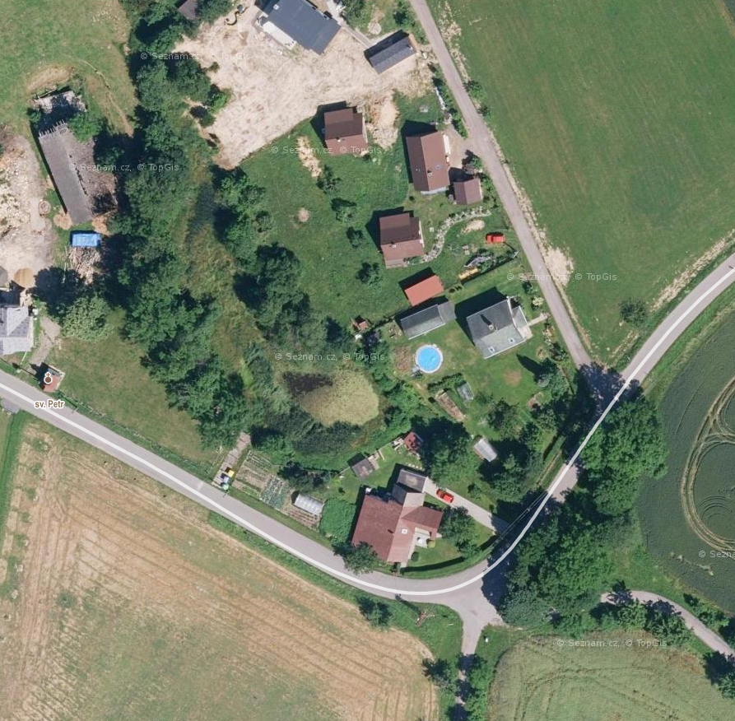
rybník Sedlíšťka

rybník jivina
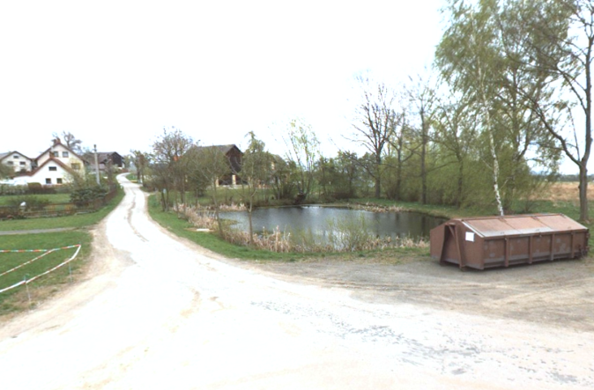
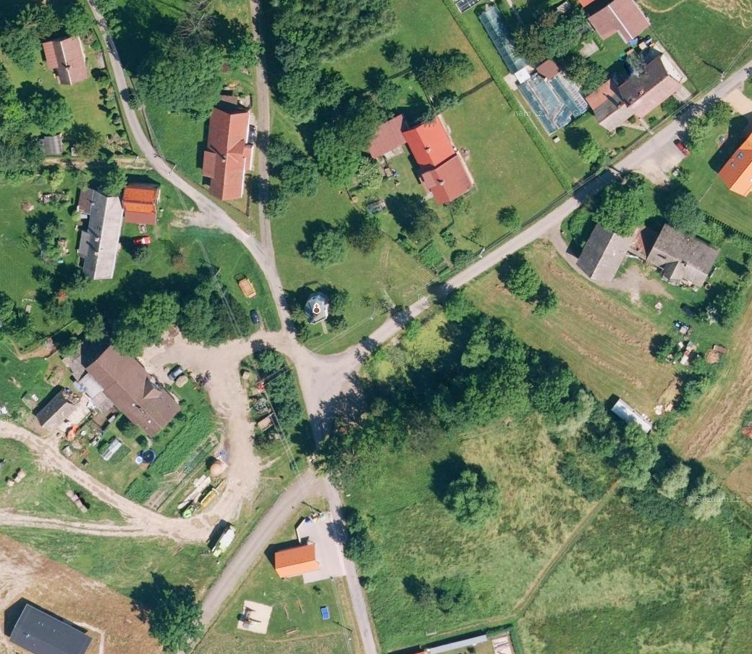
rybník jivina

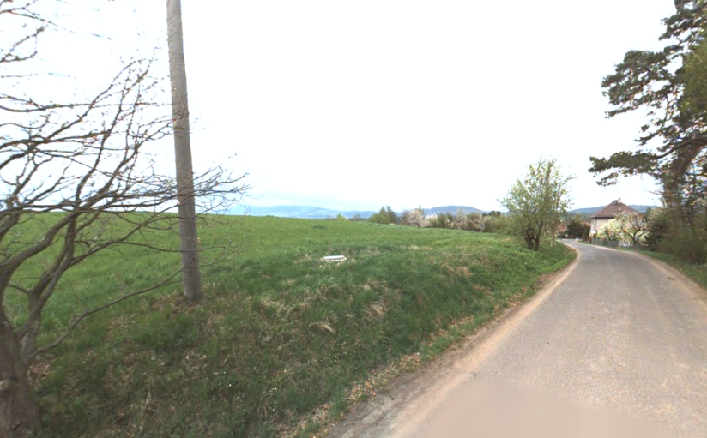
PODZEMNÍ HYDRANT - JIVINA
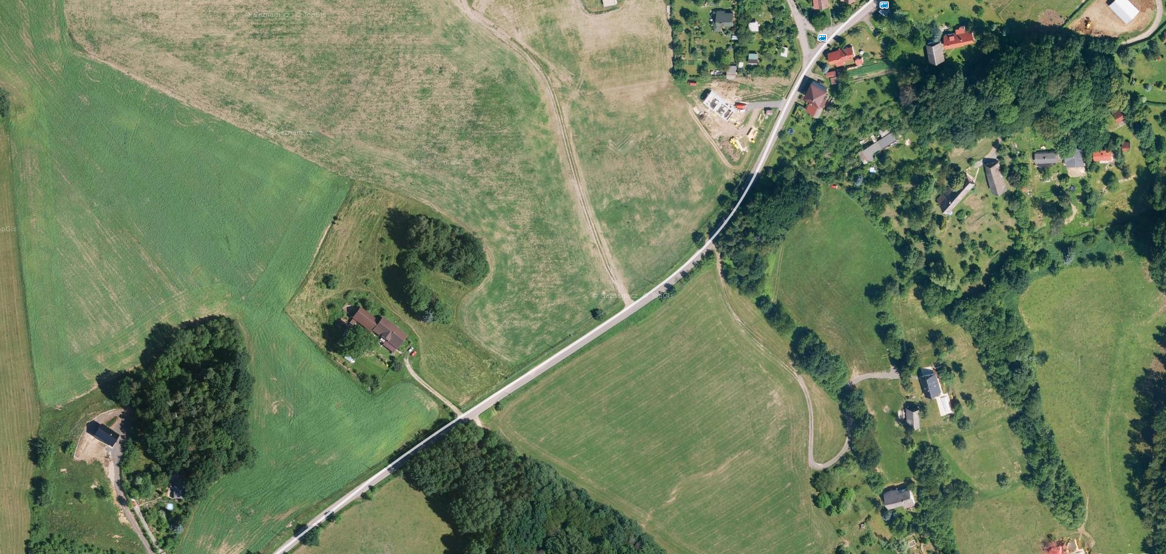
Podzemní hydrant DN 80

NADZEMNÍ HYDRANT - SedlíšťkA
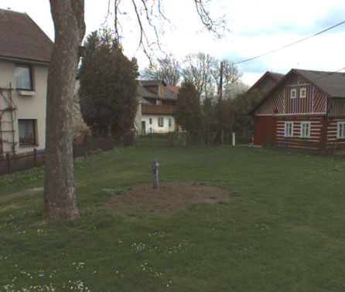
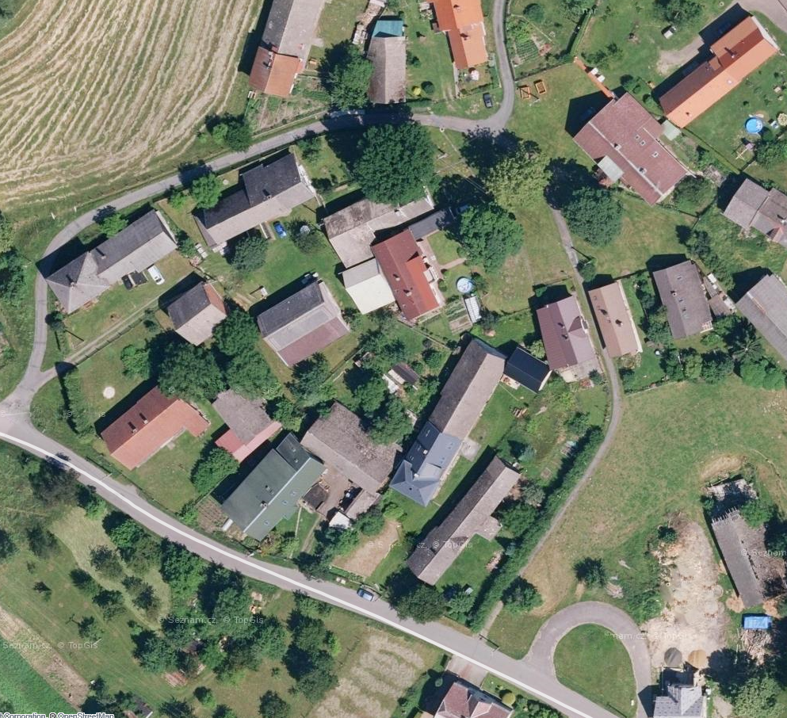
Nadzemní hydrant před č.p. 10
DN 80

PODZEMNÍ HYDRANT - Vlastibořice
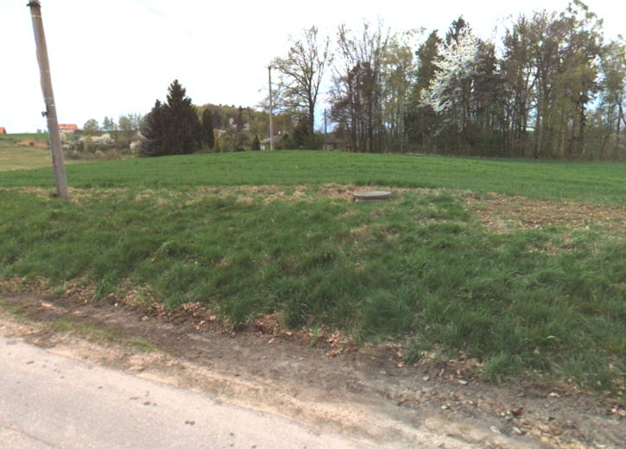
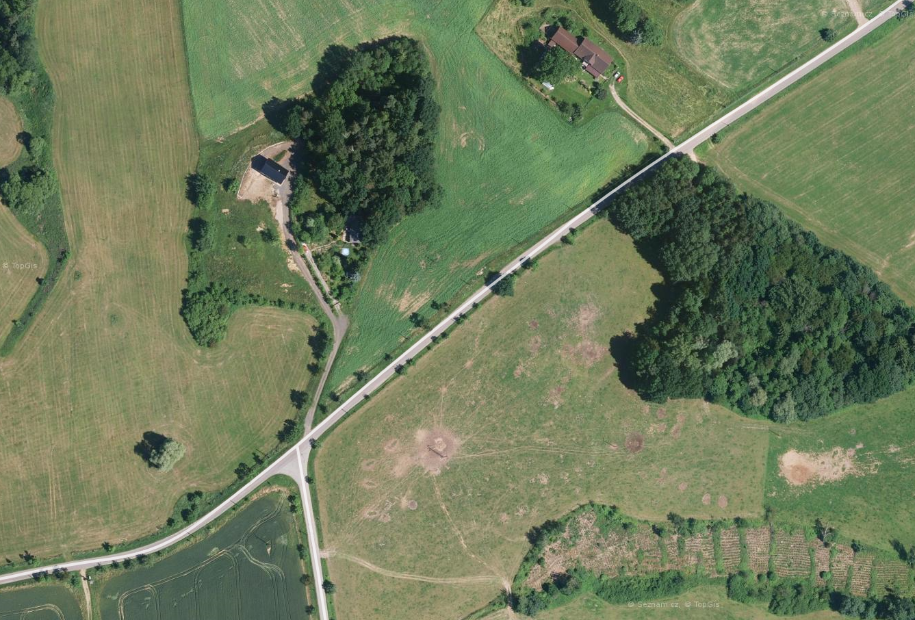
Podzemní hydrant DN 80

PODZEMNÍ HYDRANT - Vlastibořice
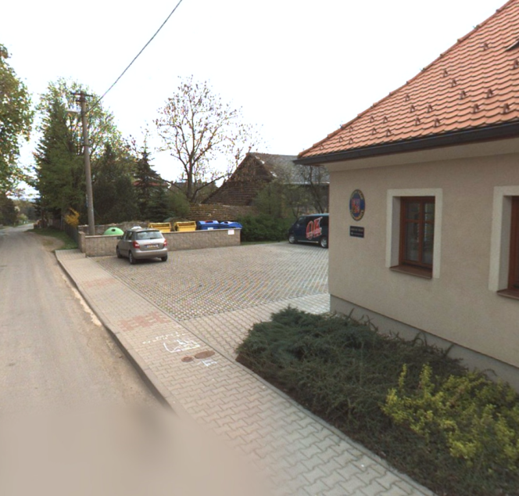
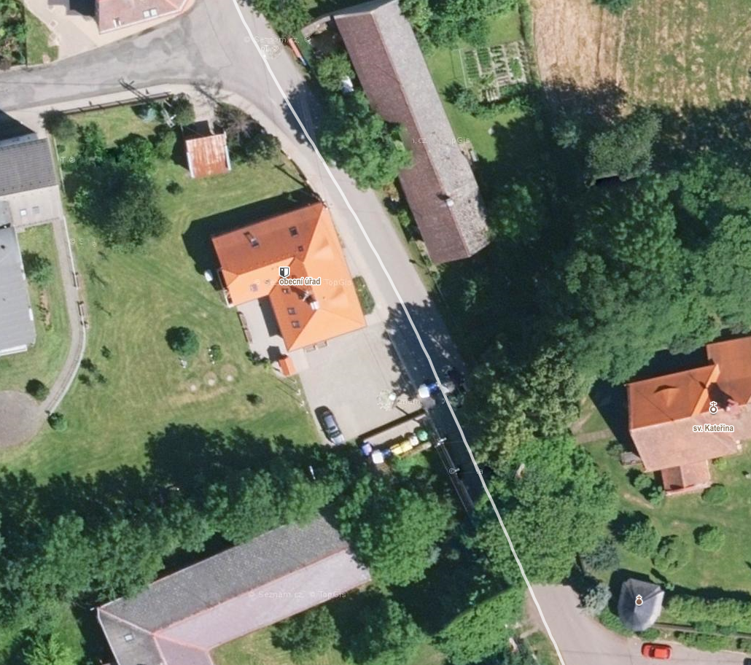
Podzemní hydrant před č.p. 23
DN 80

PODZEMNÍ HYDRANT - Vlastibořice
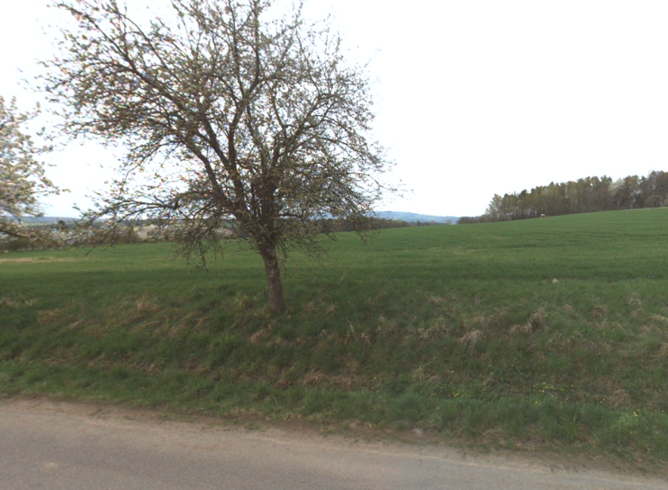
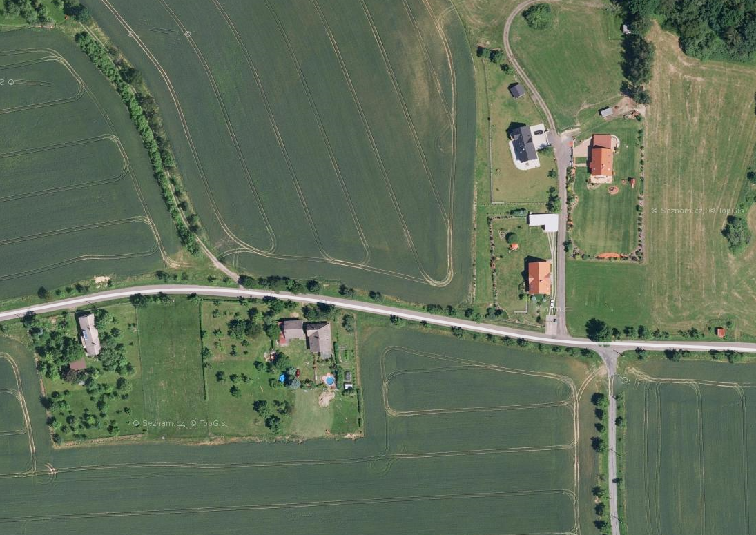
Nadzemní hydrant před č.p. 13
DN 80

nařízení Libereckého kraje č. 3/2002, kterým se stanoví podmínky k zabezpečení zdrojů vody pro hašení požárů, ve znění pozdějších předpisů

